# EJERCICIOS 13

### EJERCICIO 1

Crea usando Bootstrap la siguiente distribución (La primera imagen se tiene que dar sólo para el tamaño xs.).

No hay un archivo css adicional, sólo clases de bootstrap:

* Para los colores, utiliza las clases de background: <https://getbootstrap.com/docs/5.2/utilities/background/>
* Para las alturas: <https://getbootstrap.com/docs/5.2/utilities/sizing/>
* Para desplazar la Subcaja2 (offset): <https://getbootstrap.com/docs/4.0/layout/grid/>

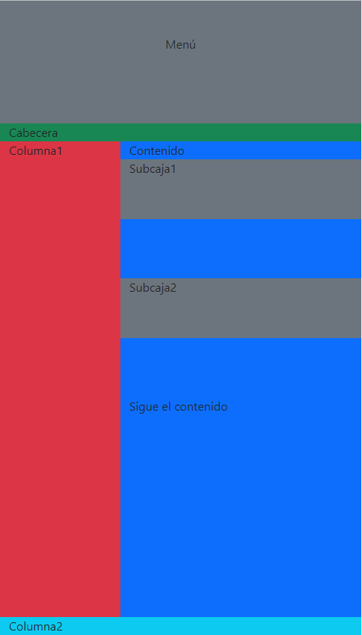 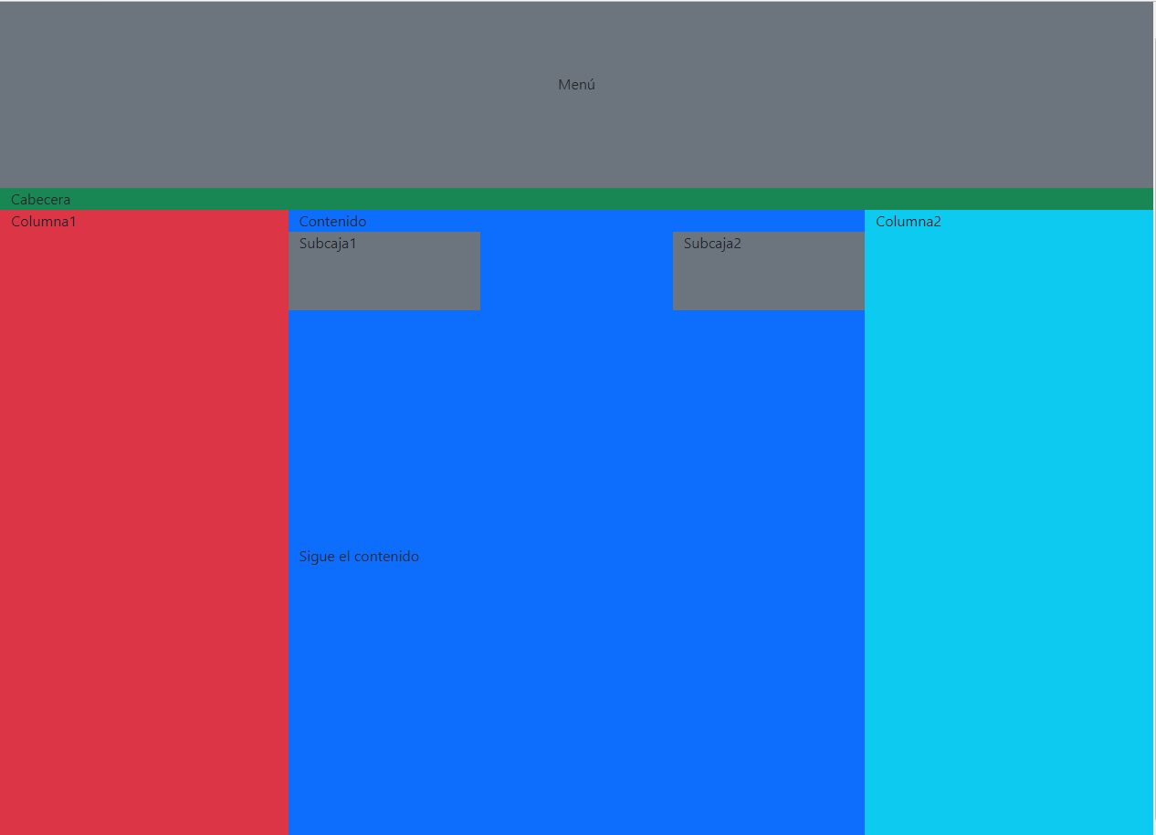

### EJERCICIO 2

No hay un archivo css adicional, sólo clases de bootstrap.

Clases:

- <https://getbootstrap.com/docs/5.0/utilities/text/>

- <https://getbootstrap.com/docs/5.0/components/alerts/>

- <https://getbootstrap.com/docs/5.0/content/typography/>

- <https://getbootstrap.com/docs/5.0/utilities/spacing/>

-Tamaño xs: -Tamaño md

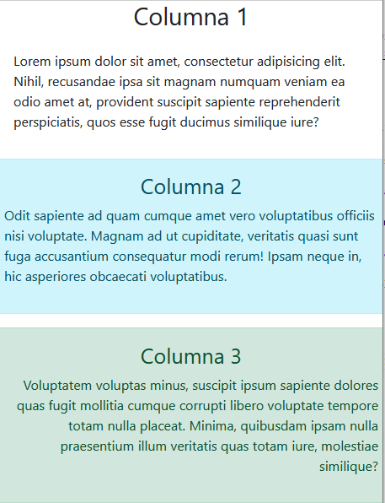 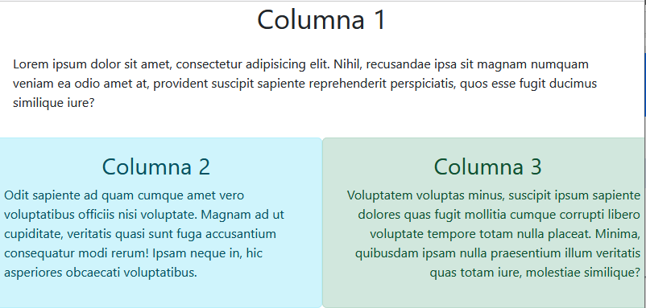

-Tamaño xl

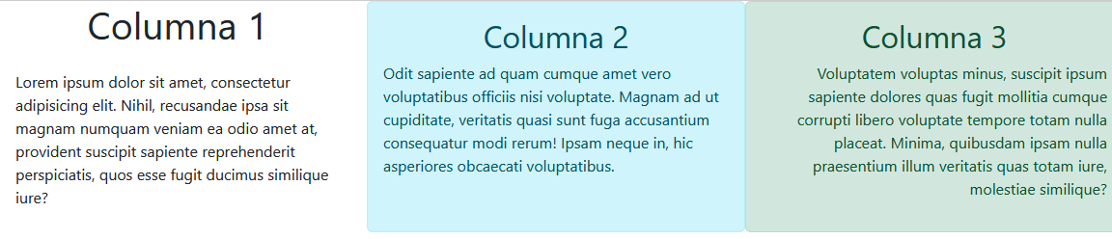

### EJERCICIO 3

Crea usando Bootstrap la siguiente distribución. No hay un archivo css adicional, sólo clases de Bootstrap.

Busca clases relativas a: containers, márgenes, paddings, display (d-none, d-lg-block, d-flex,…), justificar y alinear elementos, bordes,…



|  |  |  |
| --- | --- | --- |
| Inicial | md | lg |
| **No hay espacios con los bordes laterales del viewport** | **No hay espacios con los bordes laterales del viewport** | **Hay espacios con los bordes laterales del viewport cuando llega a lg** |

### EJERCICIO 4

Crea usando Bootstrap la siguiente distribución. Utiliza el html dado.

IMÁGENES: 

No hay un archivo css adicional, sólo clases de Bootstrap.

A las clases ya utilizadas en ejercicios anteriores, busca clases relativas a: offset, list-group, imágenes

|  |  |
| --- | --- |
| INICIAL | LG |
|  |  |
| **No hay espacios con los bordes laterales del viewport** | |